Оптимизация здравоохранения продолжается
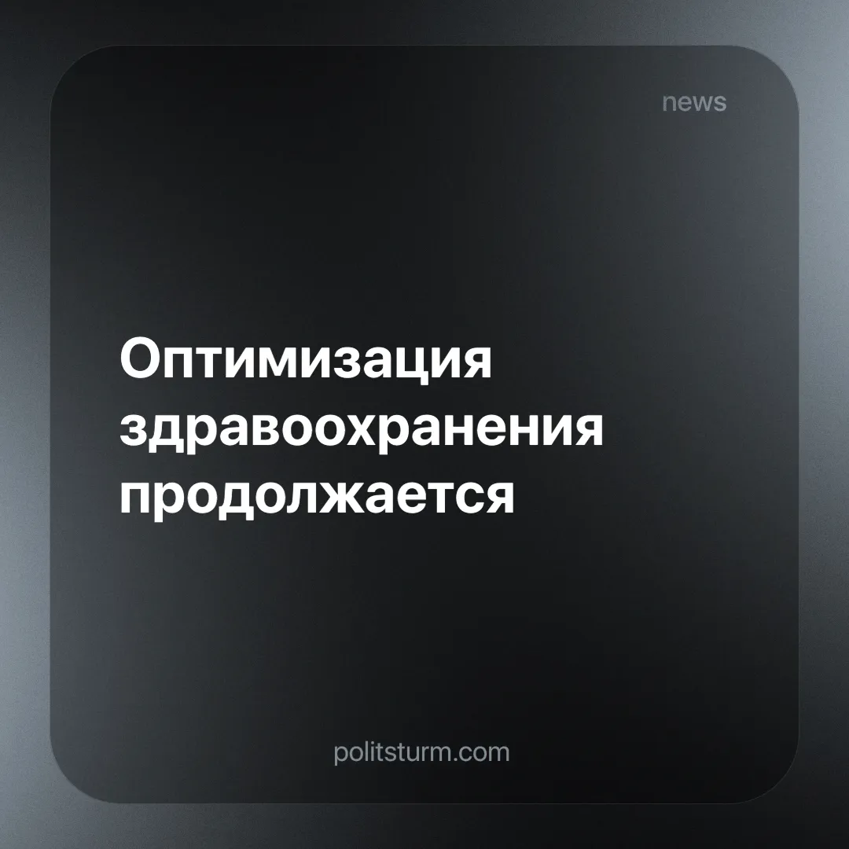

Оригинальная статья
2024-08-15
3 мин. на чтение

На текущий момент в РФ дефицит врачей первичного звена, по словам вице-премьера РФ Татьяны Голиковой, составляет 29 тыс. специалистов, при профиците в 8 тыс. специалистов в стационарном звене [1]. Выход из этой страшной ситуации, когда врачей катастрофически не хватает, зато санитаров хоть отбавляй, Голикова видит в устройстве на вакантные должности студентов ординатуры со второго года обучения. Более того, данный процесс уже запущен.
Подобное решение проблемы вполне укладывается в логику поведения правящего класса. На деле же это лишь костыль, которым правительство старается подпереть разрушающееся под тяжестью их же реформ здание системы здравоохранения. Не повышать доступность обучения, не улучшать условия труда медицинских работников (особенно в сельских местностях), не развивать сферу здравоохранения в целом, открывая новые медучреждения, увеличивая количество койко-мест в существующих, - нет. Просто напросто закрывать дыры неопытными врачами-ординаторами - вот решение достойное российского правящего класса. Это будущее здравоохранительной системы.
И если прислушиваться к словам чиновников, то в нашей стране с системой здравоохранения всё в полном порядке, она даже развивается. Об этом заявил Министр здравоохранения России Михаил Мурашко, рассказав, что люди стали жить лучше, стали ответственнее относиться к своему здоровью, стали ощущать себя на 10 лет моложе своего истинного возраста [2]. Новости, конечно, замечательные, только вот показатель ожидаемой продолжительности жизни снова снизился, достигнув показателя 2017 года - 73 года [3]. Его неоднократно обещал повысить В.В. Путин, но всё, конечно, только на словах.
В действительности мы видим тотальную деградацию сферы здравоохранения - медучреждения продолжают с завидной регулярностью закрываться по всей стране, оптимизация здравоохранения и не думает сбавлять обороты. По данным статистики на 2023 год число центральных районных больниц (далее ЦРБ) с 2010 года по 2022 год сократилось на 474 единицы, районных на 379. При этом коечный фонд сократился на 235,9 тыс. единиц: с 1313,7 тыс. до 1077,8 тыс. Примечателен факт роста больничных организаций частной формы собственности со 115 до 409 единиц, тогда как общее число государственных медучреждений сократилось с 5969 до 4300 единиц [4]. О чем это может говорить? О том, что правительство страны сокращает расходы на содержание основных материально-технических средств, составляющих базу для лечения населения страны.
Почему? Видимо, у власть имущих нет задачи увеличивать расходы на модернизацию и содержание бесплатных медучреждений, увеличивать коечный фонд, что являются важными факторами, если есть цель поднять продолжительность жизни граждан. Очевидно, такой подход к делу, является следствием политики, которую выстроило государство за последние 30 лет. Отсюда и растущая смертность среди населения страны. На словах одно, а на деле получается совсем другое. И это только официальные данные. Насколько ужасна картина на самом деле?
Советская власть создала поистине колоссальную систему бесплатного и доступного здравоохранения, но она могла работать и развиваться только в условиях плановой экономики, в реалиях социалистического общества. Рыночные механизмы оказались несовместимыми с такой системой, поскольку капиталистам, которым теперь принадлежит власть и все ресурсы страны, пришлось бы жертвовать своей прибылью ради её поддержания. Социальная значимость здравоохранения уступила место сиюминутной экономической выгоде, и медицина, не приносящая прибыли капиталу тут же и сейчас, была обречена на разрушение. Зато, как мы можем заметить по приведенным статистическим данным, медленно но верно появляются коммерческие лечебные заведения. Однако цель их деятельности, как любой другой коммерческой структуры, заключается в извлечении максимальной прибыли из населения.
Две принципиально разные экономики по-разному формируют здравоохранение: социалистическая наращивала планомерно финансирование науки, воспроизводила квалифицированные кадры, модернизировала и развивала материально-техническую базу - делала всё для оказания полноценной медицинской помощи населению. Рыночная капиталистическая - наоборот занимается пресловутой оптимизацией, сокращает расходы на науку, на содержание основных фондов, не индексирует заработные платы работников, а затраты на редко проводимую модернизацию обращает в прибыль предпринимателей, спекулирующих на поставках по многомиллионным контрактам. В первом случае государство рабочих и крестьян создавало систему здравоохранения, а во втором власть частных собственников создаёт для себя комфортные условия для многократного личного обогащения: в таких условиях развиваются только цены на платные медицинские услуги. Две большие разницы: всеобщее благополучие и здоровье трудящегося населения, а с другой стороны - прибыль для кучки жирующих дельцов, но за счет болезней, массовых эпидемий и смертей для остального большинства.
Богачи всегда смогут лечиться заграницей, а что будет с простым народом, с тружеником, на горбу которого они и сколачивают свои многомиллиардные состояния, - совершенно неважно.
Изменить эту ситуацию в корне в рамках рыночной экономики, находящейся в руках капиталистов, для которых прибыль является важнейшей целью, не получится. Лишь с установлением социалистического уклада, плановой экономики станет возможным восстановление доступной и современной системы здравоохранения. Но такое возможно только при власти, защищающей интересы простого работающего населения, а не кучки олигархов.

Источники:
[1] ТАСС Дефицит в системе первичной медико-санитарной помощи составляет 29 тыс. врачей от 24 июля 2024 г.
[2] Медицинская россия “Мурашко заявил, что у россиян сместилось ощущение возраста” от 24 июля 2024 г.
[3] BRIEF (признаны иностранным агентом в РФ) “Ожидаемая продолжительность жизни (ОПЖ) в России упала до 73,24 лет, достигнув показателя 2017 года, следует из данных Росстата” от 25 июля 2024 г.
[4] Федеральная служба государственной статистики. Статистический сборник. Здравоохранение России 2023. стр.98. Сеть и материально-техническая база медицинских организаций. 3.1 Медицинские организации: число центральных районных больниц, число районных больниц, число участковых больниц.

Оригинальная статья

